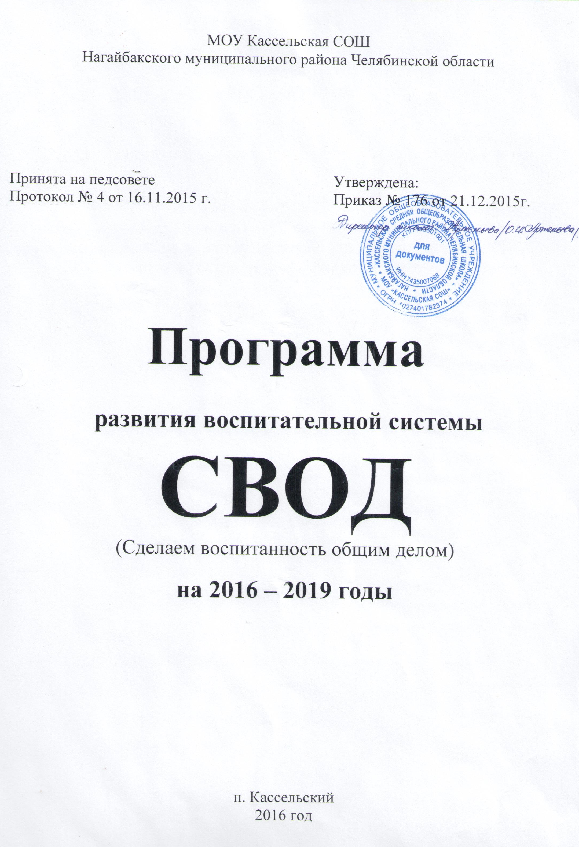

МОУ «Кассельская СОШ»
Нагайбакского муниципального района Челябинской области

Программа
развития воспитательной системы
СВОД
(Сделаем воспитанность общим делом)

направление «Колокола времен»
подпрограмма
«Наша безопасность»
на 2016-2019гг.

п. Кассельский
2016 год
Паспорт Программы

1.Наименование программы | «Наша безопасность»
2.Основание для разработки программы | - Федеральные Законы от 06.03.2006. № 35-ФЗ «О противодействии терроризму»,  - № 114-ФЗ «О противодействии экстремистской деятельности»,  - Указ Президента Российской Федерации от 15.06. 2006. № 116 «О мерах по противодействию терроризму»
3.Основные цели программы | 3.1.Реализация государственной политики в области противодействия экстремизму и терроризму; 3.2.Реализация системы мер, направленных на профилактику экстремизма и терроризма; 3.3.Защита жизни, здоровья учащихся, их имущественных и других интересов от преступных посягательств.
4.Основные задачи программы | 4.1.Уменьшение проявлений экстремизма и негативного отношения к лицам других национальностей и религиозных конфессий.  4.2.Формирование у учащихся внутренней потребности в толерантном поведении к людям других национальностей и религиозных конфессий на основе ценностей многонационального российского общества, культурного самосознания, принципов соблюдения прав и свобод человека.  4.3.Формирование толерантности и межэтнической культуры в молодежной среде, профилактика агрессивного поведения.  4.4.Информирование населения по вопросам противодействия терроризму и экстремизму.  4.5.Содействие правоохранительным органам в выявлении правонарушений и преступлений данной категории, а также ликвидации их последствий.  4.6.Пропаганда толерантного поведения к людям других национальностей и религиозных конфессий.  4.7.Организация воспитательной работы среди детей, направленная на устранение причин и условий, способствующих совершению действий экстремистского характера.
5.Сроки реализации подпрограммы | 2016 - 2019г.
6.Структура программы | 6.1. Паспорт программы.  6.2.Раздел 1. Содержание проблемы и обоснование необходимости ее решения программными методами.  6.3.Раздел 2. Основные цели и задачи, сроки и этапы реализации программы, а также целевые индикаторы и показатели.  6.4.Раздел 3. Система программных мероприятий.  6.5.Раздел 4. Нормативное обеспечение программы.  6.6.Раздел 5. Механизм реализации программы.  6.7.Раздел 6. Ожидаемые результаты реализации Программы
7.Исполнитель программы | Педагогический коллектив, сотрудники, учащиеся, родители
8.Ожидаемые конечные результаты реализации программы | 8.1.Совершенствование форм и методов работы МОУ « Кассельская СОШ» по профилактике терроризма и экстремизма, проявлений ксенофобии, национальной и расовой нетерпимости, противодействию этнической дискриминации в школе и на территории.  8.2.Распространение культуры интернационализма, согласия, национальной и религиозной терпимости в среде учащихся школы.  8.3.Гармонизация межнациональных отношений, повышение уровня этносоциальной комфортности.  8.4.Формирование нетерпимости ко всем фактам террористических и экстремистских проявлений, а также толерантного сознания, позитивных установок к представителям иных этнических и конфессиональных сообществ.  8.5.Недопущение создания и деятельности националистических экстремистских молодежных группировок.  8.6.Формирование единого информационного пространства для пропаганды и распространения на территории муниципального образования идей толерантности, гражданской солидарности, уважения к другим культурам, в том числе через муниципальные средства массовой информации.
9. Система организации контроля за исполнением программы | Администрация ежеквартально и по итогам каждого года осуществляет контроль за реализацией программы. Вносит в установленном порядке предложения по уточнению мероприятий программы с учетом складывающейся социальной ситуации

1.Содержание проблемы и обоснование необходимости
её решения программными методами.
Разработка настоящей Программы продиктована необходимостью повышения эффективности мер, принимаемых в настоящее время органами государственной власти края, органами местного самоуправления и правоохранительными органами против проявлений экстремизма и терроризма.
Формирование установок толерантного сознания и поведения, веротерпимости и миролюбия, профилактика различных видов экстремизма имеет в настоящее время особую актуальность, обусловленную сохраняющейся социальной напряженностью в обществе, продолжающимися межэтническими и межконфессиональными конфликтами, ростом сепаратизма и национального экстремизма, являющихся прямой угрозой безопасности граждан России.
Очевидна необходимость активной разъяснительной работы среди населения с привлечением авторитетных деятелей различных объединений, представителей научной интеллигенции, средств массовой информации, институтов гражданского общества.
Решение задач, направленных на повышение эффективности деятельности по противодействию экстремизму и терроризму, невозможно без объединения усилий федеральных и краевых органов государственной власти, органов местного самоуправления, широкого привлечения негосударственных структур, общественных объединений. Все это обусловливает необходимость применения программно-целевого метода.
Программа является документом, открытым для внесения изменений и дополнениями.

2.Основные цели и задачи, сроки и этапы реализации программы,
а также целевые индикаторы и показатели
Основными целями программы являются:
- Реализация государственной политики в области противодействия экстремизму и терроризму;
- Реализация системы мер, направленных на профилактику экстремизма и терроризма;
- Защита жизни, здоровья учащихся, их имущественных и других интересов от преступных посягательств.
Основными задачами программы являются:
а) уменьшение проявлений экстремизма и негативного отношения к лицам других национальностей и религиозных конфессий;
б) формирование у учащихся внутренней потребности в толерантном поведении к людям других национальностей и религиозных конфессий на основе ценностей многонационального российского общества, культурного самосознания, принципов соблюдения прав и свобод человека.
в) формирование толерантности и межэтнической культуры в молодежной среде, профилактика агрессивного поведения;
г) информирование населения муниципального образования по вопросам противодействия терроризму и экстремизму;
д) содействие правоохранительным органам в выявлении правонарушений и преступлений данной категории, а также ликвидации их последствий;
е) пропаганда толерантного поведения к людям других национальностей и религиозных конфессий;
ж) организация воспитательной работы среди детей и молодежи, направленная на устранение причин и условий, способствующих совершению действий экстремистского характера;
з) организация родительского лектория по теме «Обеспечение антитеррористической безопасности»
Срок реализации программы рассчитан с 2016г.-2018г.
Оценка эффективности реализации программы производится путем сравнения фактически достигнутых показателей за соответствующий год с утвержденными на год значениями целевых индикаторов.

3.Система программных мероприятий.
Система программных мероприятий программы « Наша безопасность» по профилактике терроризма на период 2016- 2019 годы».
№ | Наименование  мероприятия | Цель  мероприятий | Срок,  периодичность | Место | Ответственный
1. | Учебно-тренировочные  занятия по информированию и обучению персонала ОУ и  обучающихся навыкам безопасного поведения при угрозе совершения теракта.  Обучение сотрудников, обучающихся ОУ действиям при  угрозе (совершении) террористических актов. Объектовые тренировки в ОУ по эвакуации | Организация работы  по соблюдению требований  внутриобъектового режима, правил внутреннего распорядка, по  предупреждению антиобщественного поведения обучающихся в ОУ. Оказание помощи персоналу, обучающимся ОУ правильно ориентироваться и действовать в экстремальных и  чрезвычайных ситуациях. | 2 раза в год | ОУ | Учитель ОБЖ
2. | Организация и  проведение инструктажа с воспитателями лагерей с дневным пребыванием детей и лагеря труда и отдыха. | Организация работы  по соблюдению требований  внутриобъектового режима, правил внутреннего распорядка, по  предупреждению антиобщественного поведения обучающихся в ОУ | ежегодно, май | ОУ | Начальник лагеря
3. | Обеспечение контроля  режима допуска граждан в здание о ОУ и автотранспорта  на территорию ОУ, исключение бесконтрольного пребывания посторонних лиц на  территории и в здании ОУ | Организация  пропускного режима и контроля | Непрерывно | ОУ | Руководитель ОУ
4. | Проведение разъяснительной  работы среди родителей обучающихся о возможной угрозе жизни и  здоровью при терактах | Информирование  родителей | 2 раза в год | ОУ | Классные  руководители
5. | Ведение (обновление)  стендов по антитеррористической безопасности | Наглядная  информационно-пропагандистская работа с педагогами, родителями и обучающимися | в течение года | ОУ | Учитель ОБЖ
6. | Преподавание  предметов и ведение факультативов правового, гражданского и духовного  содержания | Привитие правовой  грамотности, воспитание духовности, чувства  гражданственности и ответственности | в течение учебного  года | ОУ | Зам по УВР
7. | Проведение встреч,  бесед сотрудниками правоохранительных органов с обучающимися об  ответственности в случаях проявления экстремизма в отношении людей | Знакомство с  действующим законодательством об ответственности за проявления действий  экстремистского характера | в течение учебного  года | ОУ | Зам по ВР  Учитель ОБЖ
8. | Распространение  листовок «Рекомендации гражданам по действиям при угрозе терроризма» | Ознакомление с  правилами поведения в случае угрозы террористического акта | Сентябрь | ОУ | Учитель ОБЖ
9. | Тематические уроки  по предметам ОБЖ, «Окружающий мир»,Обществознание | Приобретение навыков  безопасного поведения; Формирование атмосферы доброжелательности, уважения | в течение учебного  года | ОУ | Учителя ОБЖ и  окружающего мира
10 | Родительские  собрания по профилактике терроризма, экстремизма, ксенофобии | Организация цикла  мероприятий, направленных на информирование о безопасном поведении в  экстремальных условиях, воспитание толерантного поведения в обществе | ноябрь, апрель | ОУ | Классные  руководители
11. | Обеспечение  взаимодействия с ОВД во время  проведения массовых мероприятий, праздников, утренников, вечеров отдыха | Обеспечение  безопасности образовательных учреждений от террористических актов | Постоянно | ОУ | зам. директора по ВР
12. | Изучение педагогами  и обучающимися инструкций по алгоритму действий в случае обнаружения  подозрительных предметов, содержащих опасность для жизни и здоровья  окружающих | Обеспечение  комплексной безопасности | февраль | ОУ | Руководитель ОУ
13. | День Знаний. Уроки  Мира. Классные часы, посвященные государственной символике. | Пропаганда уважения  к государственным символам | сентябрь | ОУ | Зам по УВР
14. | Беседы с родителями  «Чему должны научить детей родители в случаях возникновения опасных  ситуациях» | Формирование системы  противодействия распространению  идеологии терроризма и экстремизма | ноябрь | ОУ | Зам. директора школы  по УВР  Классные руководители
15. | Проведение классных  часов, направленных на профилактику экстремизма | Профилактика экстремизма,  терроризма и ксенофобии | 1 раз в четверть | ОУ | Классные  руководители
16. | Общешкольные  линейки, классные часы, приуроченных к датам:  3.09 – день Памяти  жертв Бесланской трагедии;  30.10.- день памяти  жертв политических репрессий;  4.11 – день  народного единства;  16.11 –  Международный день толерантности;  2.04.- день единения  народов;  12.06.- день России; | Формирование чувства  сопричастности, установок толерантного сознания и профилактика экстремизма и  терроризма | в течение года | ОУ | Классные  руководители  Зам. директора школы  по УВР
17. | Мероприятия,  посвященные Дню Конституции | Привитие правовой  грамотности, чувства гражданственности  и ответственности | декабрь | ОУ | Учителя истории и  обществознания
18. | Месячник  патриотического воспитания | Воспитание  патриотизма, пропаганда воинской службы | февраль | ОУ | Учитель ОБЖ
19. | Организация отдыха и  занятости детей в период школьных каникул | Профилактика  правонарушений, связанных с проявлением экстремизма и ксенофобии, организация  занятости учащихся, пропаганда здорового образа жизни, повышение мотивации к  творчеству | ноябрь | ОУ | Зам по УВР
20. | Мероприятия,  посвященные Дню Победы | Воспитание  патриотизма, сохранение памяти о ветеранах войны | май | ОУ | Зам. директора по УВР
21. | Проверка  библиотечного фонда по предмету отсутствия реализации экстремистской  литературы | Профилактика  по запрете литературы экстремистского характера | 2 раза в год | ОУ | Директор школы

4.Механизм реализации программы.
Контроль за реализацией Программы осуществляет администрация школы.
Исполнители Программы несут ответственность за качественное и своевременное выполнение мероприятий Программы,
Для выполнения конкретных мероприятий могут создаваться рабочие группы по инициативе исполнителей Программы.
5. Ожидаемые результаты реализации Программы:
Реализация Программы позволит повысить:
- эффективность противодействия экстремизму и терроризму;
ОСНОВНЫЕ ПОНЯТИЯ
1. Экстремистская деятельность (экстремизм):
насильственное изменение основ конституционного строя и нарушение целостности Российской Федерации;
публичное оправдание терроризма и иная террористическая деятельность;
возбуждение социальной, расовой, национальной или религиозной розни;
пропаганда исключительности, превосходства либо неполноценности человека по признаку его социальной, расовой, национальной, религиозной или языковой принадлежности или отношения к религии;
нарушение прав, свобод и законных интересов человека и гражданина в зависимости от его социальной, расовой, национальной, религиозной или языковой принадлежности или отношения к религии;
воспрепятствование осуществлению гражданами их избирательных прав и права на участие в референдуме или нарушение тайны голосования, соединенные с насилием либо угрозой его применения;
воспрепятствование законной деятельности государственных органов, органов местного самоуправления, избирательных комиссий, общественных и религиозных объединений или иных организаций, соединенное с насилием либо угрозой его применения;
совершение преступлений по мотивам, указанным в пункте "е" части первой статьи 63 Уголовного кодекса Российской Федерации;
пропаганда и публичное демонстрирование нацистской атрибутики или символики либо атрибутики или символики, сходных с нацистской атрибутикой или символикой до степени смешения;
публичные призывы к осуществлению указанных деяний либо массовое распространение заведомо экстремистских материалов, а равно их изготовление или хранение в целях массового распространения;
публичное заведомо ложное обвинение лица, замещающего государственную должность Российской Федерации или государственную должность субъекта Российской Федерации, в совершении им в период исполнения своих должностных обязанностей деяний, указанных в настоящей статье и являющихся преступлением;
организация и подготовка указанных деяний, а также подстрекательство к их осуществлению;
финансирование указанных деяний либо иное содействие в их организации, подготовке и осуществлении, в том числе путем предоставления учебной, полиграфической и материально-технической базы, телефонной и иных видов связи или оказания информационных услуг.
2. Экстремистская организация - общественное или религиозное объединение либо иная организация, в отношении которых по основаниям, предусмотренным Федеральным законом от 25 июля 2002 года N 114-ФЗ "О противодействии экстремистской деятельности", судом принято вступившее в законную силу решение о ликвидации или запрете деятельности в связи с осуществлением экстремистской деятельности.
3. Экстремистские материалы - предназначенные для обнародования документы либо информация на иных носителях, призывающие к осуществлению экстремистской деятельности либо обосновывающие или оправдывающие необходимость осуществления такой деятельности, в том числе труды руководителей национал-социалистской рабочей партии Германии, фашистской партии Италии, публикации, обосновывающие или оправдывающие национальное и (или) расовое превосходство либо оправдывающие практику совершения военных или иных преступлений, направленных на полное или частичное уничтожение какой-либо этнической, социальной, расовой, национальной или религиозной группы.
4. Основные направления противодействия экстремистской деятельности.
Противодействие экстремистской деятельности осуществляется по следующим основным направлениям:
- принятие профилактических мер, направленных на предупреждение экстремистской деятельности, в том числе на выявление и последующее устранение причин и условий, способствующих осуществлению экстремистской деятельности;
- выявление, предупреждение и пресечение экстремистской деятельности общественных и религиозных объединений, иных организаций, физических лиц.
5. Субъекты противодействия экстремистской деятельности.
Федеральные органы государственной власти, органы государственной власти субъектов Российской Федерации, органы местного самоуправления участвуют в противодействии экстремистской деятельности в пределах своей компетенции.
6. Профилактика экстремистской деятельности.
В целях противодействия экстремистской деятельности федеральные органы государственной власти, органы государственной власти субъектов Российской Федерации, органы местного самоуправления в пределах своей компетенции в приоритетном порядке осуществляют профилактические, в том числе воспитательные, пропагандистские, меры, направленные на предупреждение экстремистской деятельности.
7. Толерантность (лат. tolerantia - терпение) - терпимость к чужому образу жизни, поведению, чужим обычаям, чувствам, верованиям, мнениям, идеям. Т. является одним из основополагающих демократических принципов, неразрывно связанным с концепциями плюрализма, социальной свободы и прав человека.

8. Ксенофобия (греч. xenos - чужой + phobos - страх) - особенность менталитета общества, которая проявляется в негативном отношении к социальным общностям или отдельным людям, воспринимаемым в качестве чужих и поэтому эмоционально неприемлемых, враждебных

